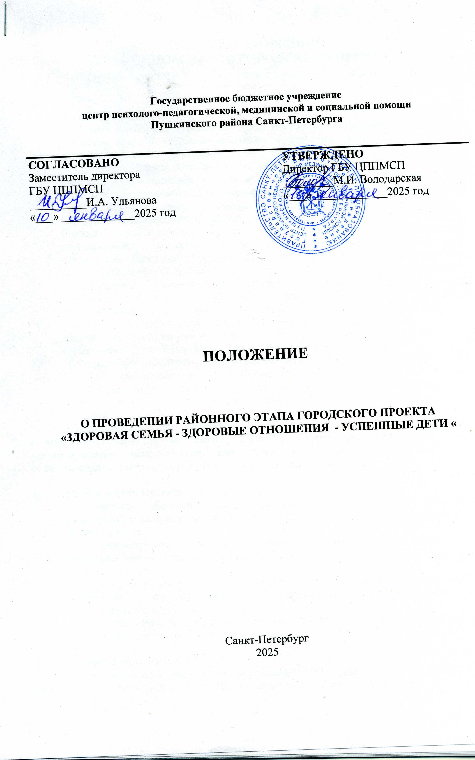

**ПРОЕКТ ПОЛОЖЕНИЯ**

**О РАЙОННОМ ЭТАПЕ ГОРОДСКОГО ПРОЕКТА**

**«Здоровая семья – здоровые отношения – успешные дети»**

* + - 1. **Общие положения**
  1. Настоящее положение о районном этапе городского профилактического проекта «Здоровая семья – здоровые отношения – успешные дети» (далее – Проект) определяет порядок реализации, цели, задачи, а также условия участия в мероприятиях Проекта. Основное мероприятие районного этапа Проекта – конкурс «Здоровая семья – здоровые отношения – успешные дети» (далее – Конкурс).
  2. Районный этап проводится на основании Положения о городском профилактическом проекте «Здоровая семья – здоровые отношения – успешные дети» (Далее – Городской профилактический проект) в 2024-2025 учебном году. Организатором Городского профилактического проекта является кафедра педагогики и андрагогики государственного бюджетного учреждения дополнительного профессионального образования Санкт-Петербургская академия постдипломного педагогического образования имени К.Д. Ушинского (далее – СПб АППО) по согласованию с Комитетом по образованию Санкт-Петербурга при организационно-методической поддержке методического объединения специалистов Центров психолого-педагогической, медицинской и социальной помощи (Далее – ЦППМСП) и учреждений, находящихся в ведении Комитета по образованию, ответственных за направление профилактики наркозависимости, в государственных образовательных организациях Санкт-Петербурга – районных координаторов проекта.
  3. В соответствии с Федеральным законом РФ «О персональных данных», № 152-ФЗ от 27.07.2006, подавая заявку для участия в данном мероприятии, участник подтверждает свое согласие на обработку предоставленных персональных данных, публикацию творческих продуктов, а также – фото и видео материалов с его участием.

Организаторы Проекта оставляют за собой право демонстрации поступивших конкурсных материалов на сайте ЦППМСП Пушкинского района, а также некоммерческого использования конкурсных материалов в информационных, образовательных и методических целях, с указанием авторства.

* + - 1. **Цель и задачи Проекта**
  1. Цель Проекта – выявление и распространение положительного опыта семейного воспитания, а также повышение ответственности родителей за воспитание детей.
  2. Задачи Проекта:
* Сформировать позитивное общественное мнение о семейных ценностях и традициях, преемственности поколений, культуре семейных отношений, здорового образа жизни;
* Создать условия для укрепления внутрисемейных связей участников через вовлечение в совместную творческую деятельность в процессе подготовки к семейному конкурсу;
* Активизировать взаимодействие семьи и образовательного учреждения в формировании интереса и уважительного отношения к семейным традициям.
  + - 1. **Организаторы Проекта**
* Государственное бюджетное учреждение Центр психолого-педагогической, медицинской и социальной помощи Пушкинского района (далее – ЦППМСП)

Непосредственное проведение Проекта возлагается на структурное подразделение профилактики отклоняющегося и противоправного поведения среди детей и подростков ГБУ ЦППМСП Пушкинского района Санкт - Петербурга.

* Районный координатор Городского профилактического проекта в Пушкинском районе – Корочкина Ольга Владимировна, заведующий структурным подразделением профилактики отклоняющегося и противоправного поведения среди детей и подростков, социальный педагог ГБУ ЦППМСП Пушкинского района Санкт - Петербурга.
* е - mail: [pushkincentr@mail.ru](mailto:pushkincentr@mail.ru)
* тел: 246 -55 -70
  + - 1. **Участники Проекта**

Семейные команды, представляющие образовательные организации Пушкинского района Санкт-Петербурга, осуществляющие образовательную деятельность по образовательным программам начального, основного, среднего общего образования.

* + - 1. **Порядок проведения Конкурса**
  1. Конкурс проводится с 10 января 2025 года по 25 марта 2025 года.

**Прием конкурсных материалов:** с 27 января 2025 года по 25 февраля 2025 года участники Конкурса передают материалы, а ответственное от ОУ лицо заполняет электронную форму заявки , включающую:

* видеоролик (см. п. 6.2 Технические требования к видеоролику),
* согласие на обработку персональных данных участников Конкурса (см. Приложение 1, 2).

**Работа экспертной группы:** с 24 по 26 февраля 2025 г. экспертная группа Конкурса проводит экспертизу конкурсных работ.

Не позднее 28 февраля 2025 года на официальных ресурсах ГБУ ЦППМСП Пушкинского района размещаются результаты Конкурса. Работы, выделенные экспертной группой, направляются для участия в Городском профилактическом проекте (не позднее сроков, указанных Организаторами Городского профилактического проекта).

* 1. От одного образовательного учреждения на Конкурс принимается не более 3-х работ.
     1. Конкурсные работы, представленные позднее 26 февраля 2025 года, а также не соответствующие требованиям Конкурса, не рассматриваются.
     2. Представляя работы на Конкурс, участник гарантирует, что он имеет авторские права на представленные материалы, предоставляет организаторам право на некоммерческое использование фотографий, видеороликов и текстов творческих работ без предварительного уведомления автора и выплаты какого-либо вознаграждения. Публичная демонстрация представленных на Конкурс работ осуществляется с обязательным упоминанием имени автора. В случае возникновения претензий со стороны лиц, фигурирующих на снимках и в видеороликах, представленных участниками Конкурса при демонстрации или экспонировании на выставке в рамках конкурсных мероприятий, ответственность несут авторы работ.
        1. **Содержание конкурса**
  2. Каждая семейная команда представляет на Конкурс видеоролик, который должен включать следующие компоненты: вступление, основное содержание и заключение.
     1. Вступление. **«Видеовизитка»** семьи

Представление семейной команды, представление каждого члена команды, краткое формулирование семейных традиций, ценностей, достижений семьи.

* + 1. Основное содержание. **Материалы по** одному или нескольким **направлениям Конкурса**.

Конкурсная работа оценивается по количеству и полноте представленных в видеоролике направлений (всего могут быть представлены материалы по четырем направлениям).

***Направление 1.*** Цель: представить историю и современную жизнь семьи, историческую связь поколений, семейного рода, преемственности исторической памяти в культурно-историческом пространстве Санкт-Петербурга.

Конкурсная работа может включать следующие материалы по выбору семейной команды:

* генеалогическое дерево семьи (например, видеоряд фотографий, сопровождаемый или озвученный фактическими сведениями о родственниках: кто представлен на фотографии, степень родства, род занятий, интересное событие, связанное с данным родственником и т.д.);
* историю семьи и ее жизни (совместный рассказ членов семьи об истории семьи, с возможным включением фотографий);
* участие семьи в культурных мероприятиях, связанных с историей и традициями Санкт-Петербурга (например, члены семьи делятся впечатлениями о совместном культурно-досуговом посещении исторических мест традиционных культурных мероприятий, участии в реконструкции исторических событий и т.п., с возможным включением фотографий).

***Направление 2.*** Цель: представить совместный семейный досуг, творчество как традиции, формирующие личность ребенка и единство семьи.

Конкурсная работа может включать следующие материалы по выбору семейной команды:

* совместное семейное творчество: например, создание графических и живописных работ, декоративно-прикладных изделий, народных промыслов, ремесленничество, иное творчество семьи (вокальное, театральное, литературное и др.), семейный Интернет-ресурс (сайт, блог или группа в социальной сети, которую ведет семья) и др. (совместный рассказ членов семьи с демонстрацией творческой деятельности);
* общая досуговая, спортивно-оздоровительная деятельность семьи, включая межпоколенческое взаимодействие и социальную активность старшего поколения в семье (походы, спортивное ориентирование и т.д.; совместный рассказ членов семьи с возможным включением фотографий).

***Направление 3.*** Цель: представить участие семьи в социальных практиках, форматах просоциального поведения, предотвращения социальных рисков развития подрастающего поколения.

Конкурсная работа может включать следующие материалы по выбору семейной команды:

* участие семьи в мероприятиях, способствующих здоровому образу жизни и его пропаганде, безопасному поведению, предотвращению социальных рисков развития ребенка (совместный рассказ членов семьи с возможным включением фотографий);
* семейные практики социального и инклюзивного волонтерства, включающие социализацию, поддержку и профориентацию лиц с ограниченными возможностями здоровья, социально незащищенных граждан, детей-сирот и детей, оставшихся без попечения родителей; направленные на поддержку участников СВО и др. (совместный рассказ членов семьи об участии в социальной практике с возможным включением фотографий).

***Направление 4.*** Цель: сохранение профессионально-трудовых традиций, как важное условие воспитания ценности труда у ребенка, единства семьи и преемственности ее трудовых и профессиональных традиций.

Конкурсная работа может включать следующие материалы:

* семейные династии в той или иной профессиональной деятельности (представление членов семьи как представителей профессиональной династии, с описанием их образования, трудового пути);
* практики профессиональной ориентации несовершеннолетних членов семьи на продолжение семейных династий, включая участие семьи в профессиональной ориентации молодежи, которую осуществляют образовательные организации, общественные объединения, неформальные сообщества и др. (рассказы членов семьи о вовлечении в профессиональную атмосферу через обучение в профильных классах, участие в федеральных и региональных проектах, формирование интереса, знаний, умений, навыков, имеющих отношение к будущей профессиональной деятельности в рамках семейной династии; возможном опыте семейного наставничества со стороны родителей, бабушек, дедушек).
  + 1. Заключение. **В финале видеоролика** семейная команда резюмирует свои впечатления о данном семейном опыте (какое влияние оказывает данный семейный опыт на отношения между всеми членами семьи, на ценности семьи, подрастающее поколение и т.д.).
  1. Технические требования к видеоролику.
* Видеоролик представляется в формате .mp4.
* Длительность видеоролика - до 10 минут.
* В названии файла указывается «ОУ_Семейная фамилия». Пример: 123_Ивановы.mp4
* Видеоролик должен быть загружен на облачное хранилище файлов (Яндекс-диск, облако Mail.ru и др.) с возможностью доступа.
  + - 1. **Порядок работы экспертной группы**
  1. Общую подготовку и проведение Конкурса осуществляет Районный координатор Городского профилактического проекта в Пушкинском районе.
  2. Экспертная группа создается на период подготовки и проведения Конкурса для достижения цели и вытекающих из нее задач.

Состав экспертной группы формируется и утверждается организатором Конкурса.

* 1. Экспертная группа проводит экспертизу конкурсных материалов, представленных на районный этап Конкурса, в соответствии с критериями оценки конкурсных материалов (см. Приложение № 3), принимает решение о победителях и призерах Конкурса.
  2. Решения экспертной группы оформляются протоколом, который подписывается Председателем экспертной группы Конкурса.
     + 1. **Подведение итогов Конкурса**
  3. По итогам Конкурса определяются один победитель, два лауреата и три дипломанта. В особых случаях, по решению Оргкомитета, количество победителей, лауреатов и дипломантов может быть изменено.
  4. Победителем Конкурса становится семья-участник, набравшая наибольшую сумму баллов. Остальные призовые места присуждаются в порядке уменьшения количества баллов.
  5. Победители, лауреаты и дипломанты награждаются дипломами ГБУ ЦППМСП Пушкинского района.
  6. Участники, не ставшие победителями и призерами, награждаются благодарностями от ГБУ ЦППМСП Пушкинского района Санкт - Петербурга.
  7. Итоги Конкурса, размещаются на официальных ресурсах ГБУ ЦППМСП Пушкинского района без указания результатов оценивания (баллов).
     + 1. **Контакты**

Ответственная за организацию и проведение Конкурса:

* Корочкина Ольга Владимировна, заведующий структурным подразделением профилактики отклоняющегося и противоправного поведения среди детей и подростков, социальный педагог ГБУ ЦППМСП Пушкинского района Санкт - Петербурга.
* контактный телефон: 246 -55 -70
* е - mail: pushkincentr@mail.ru

Приложение 1 к Положению

о районном этапе городского проекта

«Здоровая семья – здоровые отношения – успешные дети»

СОГЛАСИЕ

НА ОБРАБОТКУ ПЕРСОНАЛЬНЫХ ДАННЫХ НЕСОВЕРШЕННОЛЕТНЕГО

Директор ГБУ ЦППМСП

Пушкинского района

Санкт-Петербурга

М.И.Володарская

От _______________________

(ФИО родителя)

Я, родитель (законный представитель) _______________________________________

(ФИО ребенка)

разрешаю своему сыну (дочери) принять участие в районном этапе городского профилактического проекта «Здоровая семья – здоровые отношения – успешные дети», и подтверждаю свое согласие на обработку предоставленных персональных данных (ФИО, школа, класс ребёнка), публикацию творческих продуктов, а также – фото и видео материалов с его участием на официальных ресурсах ГБУ ЦППМСП Пушкинского района, в соответствии с Федеральным законом от 27.07.2006г. № 152-ФЗ «О персональных данных».

__.______________.2025 г. ___________/____________________/

(подпись) (расшифровка)

Приложение 2 к Положению

о районном этапе городского проекта

«Здоровая семья – здоровые отношения – успешные дети»

СОГЛАСИЕ НА ОБРАБОТКУ ПЕРСОНАЛЬНЫХ ДАННЫХ

Директор ГБУ ЦППМСП

Пушкинского района

Санкт-Петербурга

М.И.Володарская

От _______________________

(ФИО родителя)

Я, родитель (законный представитель) _______________________________________

(ФИО ребенка)

разрешаю своему сыну (дочери) принять участие в районном этапе городского профилактического проекта «Здоровая семья – здоровые отношения – успешные дети», и подтверждаю свое согласие на обработку предоставленных персональных данных (ФИО, школа, класс ребенка), публикацию творческих продуктов, а также – фото и видео материалов с его участием на официальных ресурсах ГБУ ЦППМСП Пушкинского района, в соответствии с Федеральным законом от 27.07.2006г. № 152-ФЗ «О персональных данных».

__.______________.2025 г. ___________/____________________/

(подпись) (расшифровка)

Приложение 3 к Положению

о районном этапе городского проекта

«Здоровая семья – здоровые отношения – успешные дети»

**Критериальный аппарат**

|  |  |  |
| --- | --- | --- |
| п/п | Критерии и показатели оценки | Кол-во баллов |
| 1 | *Наличие в видеоролике направлений Конкурса:*  оценивается количество представленных направлений | 5-20 |
| 2 | *Соответствие тематике конкурса:*  соответствие содержания представленной работы целям и задачам конкурса, тематике каждого направления конкурса | 1-5 |
| 3 | *Оригинальность:*  творческий подход и новизна предложенной конкурсной работы. Выразительность оформления, индивидуальность работы | 1-10 |
| 4 | *Содержание:*  полнота и глубина раскрытия темы, логическая завершенность, целостность, технологичность конкурсной работы | 1-10 |
| 5 | *Формат и технологическое качество:*  качество художественного исполнения продукта совместной деятельности семьи; соответствие формата и качества конкурсных материалов требованиям Конкурса | 1-5 |
| 6 | *Дополнительные баллы эксперта*  (обоснованные личные впечатления от данной конкурсной работы) | 1-5 |
|  | ИТОГО (максимально) | **55** |

Приложение 4

**Экспертная комиссия районного этапа городского проекта**

**«Здоровая семья -здоровые отношения - успешные дети»**

**на 2024/2025 год.**

**Корочкина Ольга Владимировна** – заведующий структурным подразделением профилактики отклоняющегося и противоправного поведения среди детей и подростков, социальный педагог Государственного бюджетного учреждения Центр психолого-педагогической, медицинской и социальной помощи Пушкинского района Санкт-Петербурга.

**Кузикова Софья Андреевна** - педагог-психолог Государственного бюджетного учреждения Центр психолого-педагогической, медицинской и социальной помощи Пушкинского района Санкт-Петербурга.

**Алпатова Инга Вячеславовна** - педагог-психолог Государственного бюджетного учреждения Центр психолого-педагогической, медицинской и социальной помощи Пушкинского района Санкт-Петербурга.

**Ракевич Елена Петровна** - педагог-психолог Государственного бюджетного учреждения Центр психолого-педагогической, медицинской и социальной помощи Пушкинского района Санкт-Петербурга.